高考备考生物遗传知识点汇总生物的遗传和进化·模拟题
1.(2010上海浦东新区高考预测)下图表示染色体、DNA、基因三者之间的关系，关于三者之间关系的叙述错误的是
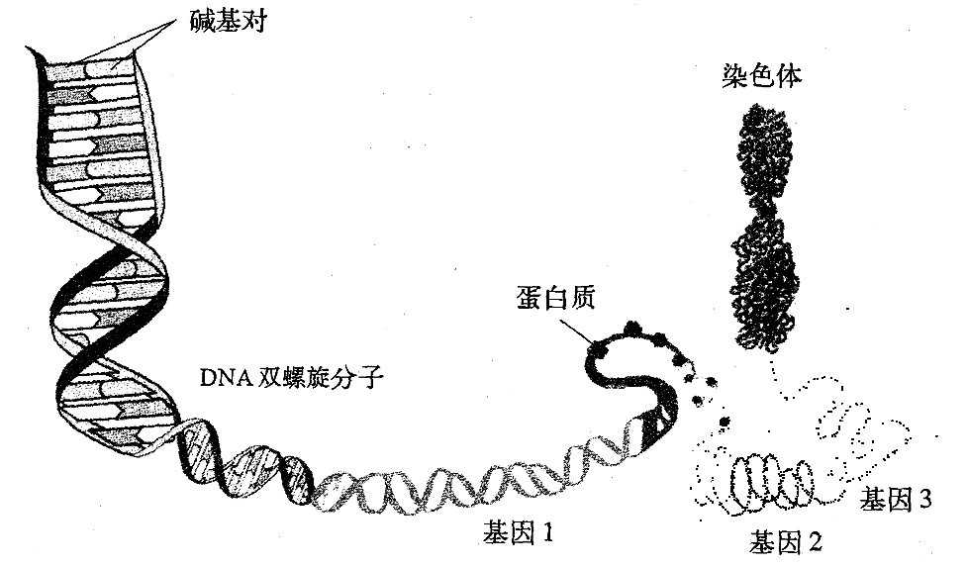

A．每条染色体上含有1个或2个DNA分子，DNA分子上含有多个基因
B．都能复制、分离和传递，且三者行为一致
C．三者都是生物细胞内的遗传物质
D．在生物的传宗接代中，染色体的行为决定着DNA和基因的行为
【答案】C
【解析】只有DNA是生物细胞内的遗传物质；而染色体是基因的主要载体，基因是有遗传效应的DNA片段，是遗传物质的结构和功能单位。
2.（2010甘肃天水一中月考）某研究人员模拟肺炎双球菌转化实验，进行了以下4个实验
①S型菌的DNA + DNA酶 → 加入R型菌 → 注射入小鼠
②R型菌的DNA + DNA酶 → 加入S型菌 → 注射入小鼠
③R型菌 + DNA酶 → 高温加热后冷却 → 加入S型菌的DNA → 注射入小鼠
④S型菌 + DNA酶 → 高温加热后冷却 → 加入R型菌的DNA → 注射入小鼠
以上4个实验中小鼠存活的情况依次是
A．存活，存活，存活，死亡 B．存活，死亡，存活，死亡
C．死亡，死亡，存活，存活 D．存活，死亡，存活，存活
【答案】D。
【解析】 ①DNA酶分解S型菌的DNA故小鼠存活；②S型菌是致死型的，故小鼠死亡；③R型菌高温加热被杀死，再加入S型菌的DNA，不能发生转化，故小鼠存活；④S型菌高温加热被杀死，加入R型菌的DNA，小鼠也存活。本题理解的关键就是只有R型活菌+加热杀死的S菌的DNA才能发生转化。
3．（2010深圳二模）BrdU能替代T与A配对，而渗入新合成的DNA链中。当用姬姆萨染料染色时，不含BrdU的链为深蓝色，含BrdU的链为浅蓝色。现将植物根尖分生组织放在含有BrdU的培养液中进行培养，下图a～c依次表示加入BrdU后连续3次细胞分裂中期，来自1条染色体的各染色体的显色情况（阴影表示深蓝色,非阴影为浅蓝色）。有关说法正确的是
a
b
c
加BrdU

A．1个DNA复制3次所产生的DNA分别位于2条染色体上
B．b图每条染色体均有1个DNA的2条脱氧核苷酸链都含BrdU
C．1个染色体形成2条染色单体时，DNA还没有复制
D．c图中有2条染色单体的所有脱氧核苷酸链都不含BrdU
[答案] B
[解析]A项错误，当每次分裂结束后，1个DNA复制3次所产生的8个DNA分别位于8条染色体上；B项正确，b图每条染色体均有1个DNA的2条脱氧核苷酸链都含BrdU，而 1个DNA的其中一条脱氧核苷酸链含BrdU，另一条脱氧核苷酸链不含BrdU；C项不正确，每条姐妹染色体含有两个染色单体，且含有两个DNA；D项错误，c图中有8个DNA，其中有6个DNA的所有脱氧核苷酸链含BrdU，2个DNA的一条脱氧核苷酸链含BrdU。
4.（2010江苏南通三模）赫尔希和蔡斯在做“噬菌体侵染细菌”实验时，应用了放射性同位素标记技术。下列相关说法不正确的是
A．利用放射性同位素标记技术的目的是追踪T₂噬菌体DNA和蛋白质分子的去向
B．用³⁵S标记蛋白质是由于T₂噬菌体化学组成中S只存在于蛋白质中
C．用含³²P的肉汤培养基培养T₂噬菌体获得DNA被标记的T₂噬菌体
D．检测离心后试管中上清液和沉淀物的放射性差异可推测侵入细菌中的物质
[答案] C
[解析] 噬菌体的成分为DNA和蛋白质。噬菌体中蛋白质可用³⁵S标记，因为噬菌体DNA中几乎不含S；噬菌体中DNA可用³²P标记，但因噬菌体为病毒，不能直接在培养基上培养，应是先用含³²P的培养基培养大肠杆菌，再用该大肠杆菌培养噬菌体使其带上³²P的标记。离心检测后³⁵S标记的一组放射性主要集中在上清液，³²P标记的一组放射性主要集中在沉淀物中，则可推测侵入细菌中的物质是DNA，噬菌体的蛋白质外壳留在细菌的外面。
5．（2010年山东烟台质检）对下列图表的分析，有关说法正确的是 （ ）
抗菌药物 | 抗菌机理
青霉素 | 抑制细菌细胞壁的合成  ①  ②  ③  ⑤  ④  DNA  RNA  蛋白质
环丙沙星 | 抑制细菌DNA解旋酶的活性  （可促进DNA螺旋化）
红霉素 | 能与核糖体结合
利福平抑制RNA聚合酶的活性 A．环丙沙星和红霉素分别抑制细菌的①和③过程
B．青霉素和利福平都能抑制①过程
C．结核杆菌的④和⑤过程都发生在细胞质中
D．①～⑤过程可发生在人体健康细胞中
[答案] A
[解析]从表格可以看出环丙沙星和红霉素分别作用于DNA的解旋和翻译；青霉素和利福平分别作用于高尔基体和转录或逆转录过程；结核杆菌是原核生物遗传物质是DNA，不会发生④和⑤过程；健康人体不会发生④和⑤过程。
6.（201O南京三模）下列关于染色体和质粒的叙述，正确的是
A．染色体和质粒的化学本质都是DNA B．染色体和质粒都只存在于原核细胞中
C．染色体和质粒都与生物的遗传有关 D．染色体和质粒都可为基因工程的常用载体
【答案】 C
【解析】染色体是真核生物中核DNA的载体，由DNA和蛋白质组成，控制细胞核遗传。质粒是原核生物中细胞质的环状DNA，是细胞质遗传的载体和基因工程中的常用载体。
7.（2010·江苏溧阳调研）染色质是由DNA、组蛋白和非组蛋白等成分组成，为了探究非组蛋白在转录中的作用，科学家从一只兔子的体内分别提取出胸腺细胞和骨髓细胞的染色质进行分离重组实验（如下图，试管内满足合成RNA的相关条件）。试回答有关问题：
（1）兔子的胸腺细胞和骨髓细胞都是由受精卵通过 、 得到的，其形态和功能不同的根本原因是 。
实验一
骨髓细胞 骨髓细胞
的组蛋白 的DNA
实验二
胸腺细胞 胸腺细胞
的组蛋白 的DNA
实验三
胸腺细胞的
的非组蛋白
骨髓细胞的组蛋白
DNA
骨髓细胞的
实验三
骨髓细胞的
的非组蛋白
胸腺细胞的组蛋白
DNA
胸腺细胞的
无骨髓细胞的mRNA
无胸腺细胞的mRNA
有胸腺细胞的mRNA
有骨髓细胞的mRNA
（2）试管内满足合成RNA的相关条件主要是指 。
（3）本实验的设计思路是 ___。
（4）本实验的结果说明 。
（5）以现有的器具和材料为基础，提出一个进一步探究的课题。 _____________。
【答案】⑴细胞分裂 细胞分化 基因的选择性表达（合成的蛋白质不同） ⑵四种游离的核糖核苷酸、能量（ATP）、酶、模板DNA（2分） ⑶先把染色质各组成成分分开，再通过控制非组蛋白的添加，以确定非组蛋白在转录中是否有作用 ⑷非组蛋白对基因转录有影响，缺少非组蛋白，基因转录无法正常进行 ⑸探究组蛋白在转录中的作用（或探究在转录中组蛋白与非组蛋白的关系）
【解析】兔子的胸腺细胞和骨髓细胞都是由受精卵通过有丝分裂并分化形成的不同细胞；它们形态功能不同的根本原因是基因的选择性表达。合成RNA需要的条件有模板（DNA）、原料（四种游离的核糖核苷酸）、能量、酶、适宜的温度等。本实验的设计思路是先把染色质各组成成分分开，再通过控制非组蛋白的添加，以确定非组蛋白在转录中是否有作用。通过本实验说明了非组蛋白对基因转录有影响，缺少非组蛋白，基因转录无法正常进行。要进一步进行探究的课题可以是探究组蛋白在转录中的作用。
8.（2010上海长宁质检）某学生制作的以下碱基对模型中，正确的是
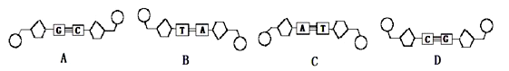
[答案] B
[解析]根据DNA分子结构 “两条链反向平行” 的特点，可判断出选项B正确。
9.（2010江苏南通三模）已知某双链DNA分子中，G与C之和占全部碱基总数的34%，其一条链中的T与C分别占该链碱基总数的32%和18%，则在它的互补链中，T和C分别占该链碱基总数的
A．34%和16% B．34%和18% C．16%和34% D．32%和18%
[答案] A
[解析] 由双链DNA分子中G与C之和占全部碱基总数的34%，知一条链上G与C之和占该链碱基总数的34%，A与T之和占该链碱基总数的66%，加上已知的“T与C分别占该链碱基总数的32%和18%”，则该链上A占34%、G占16%，故互补链上T和C分别占该链碱基总数的34%、16%。
10.（2010江苏南通通州区名校联考）细菌在¹⁵N培养基中繁殖数代后，使细菌DNA的含氮碱基皆含有¹⁵N，然后再移入¹⁴N培养基中培养，抽取亲代及子代的DNA经高速离心分离，下图①～⑤为可能的结果，下列叙述错误的是
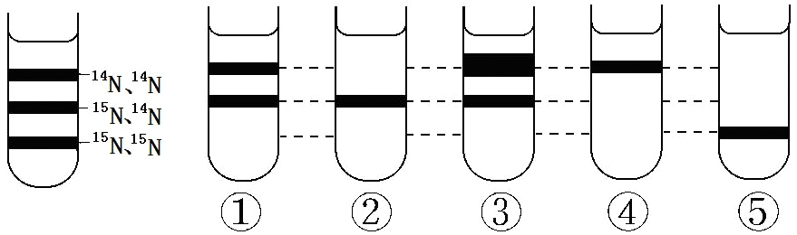
A．子一代DNA应为② B．子二代DNA应为①
C．子三代DNA应为④ D．亲代的DNA应为⑤
【答案】C
【解析】由于细菌DNA皆含有¹⁵N，故亲代的DNA应为⑤。在¹⁴N培养基中培养，经复制后，子一代DNA为全部中应为中DNA，符合图②；子二代DNA为1/2中DNA、1/2轻DNA，符合图①；子三代DNA为1/4中DNA、3/4轻DNA，符合图③。
11.（2010南昌一模）关于染色体和DNA分子关系的正确叙述是 （ ）
①DNA分子数目加倍时，染色体数目也加倍 ②染色体数目减半时，DNA分子数目也减半
③染色体数目加倍时，DNA分子数目也加倍 ④染色体复制时，DNA分子也复制
A．①③ B．②④ C．②③ D．①④
[答案] B
[解析] 当染色体复制时，染色体数目没有，而，DNA分子也复制，DNA分子数目加倍，①错，④对； 染色体数目减半只能发生在细胞分裂的过程中，一个细胞分成两个细胞的时候，此时细胞中的DNA分子数目也减少，②对；染色体数目的加倍发生在染色体的着丝点分裂，一条染色体变成两条染色体的过程中，这个过程没有DNA的复制，DNA分子数目不加倍，③错。
12.（2010北京丰台统一练习）若人的成熟神经细胞核中DNA含量为a，下列各项核DNA含量分别为2a、a、0.5a的是（ ）
A．初级精母细胞、次级精母细胞、精子
B．精原细胞减数分裂间期、精细胞、极体
C．精原细胞有丝分裂后期、口腔上皮细胞、成熟红细胞
D．正在发生调亡的细胞、癌细胞、卵细胞
[答案] A
[解析] 成熟神经细胞核中DNA量为a ,即人的体细胞核中DNA量为a。则相应细胞核中DNA量：初级精母细胞为2a，次级精母细胞为a,精子为0.5a,精原细胞减数分裂间期DNA正在复制，DNA量为a 2a，极体为0.5a，精原细胞有丝分裂后期为2a，口腔上皮细胞为 a，成熟红细胞无细胞核为0,正在发生凋亡的细胞为a，癌细胞要看所处时期，卵细胞为0.5a.所以A正确。
13.（2010江苏南航附中月考）DNA分子双螺旋结构模型提出之后，人们又去探究DNA是如何传递遗传信息的。当时推测可能有如图A所示的三种方式。1958年，Meslson和Stahl用密度梯度离心的方法，追踪由¹⁵N标记的DNA亲本链的去向，实验过程是：在氮源为¹⁴N的培养基上生长的大肠杆菌，其DNA分子均为¹⁴N－DNA（对照），在氮源为¹⁵N—DNA的培养基上生长的大肠杆菌，其DNA均为¹⁵N—DNA（亲代），将亲代大肠杆菌转移到含¹⁴N的培养基上，再连续繁殖两代（子代I和子代Ⅱ）后离心得到如图B所示的结果。请依据上述材料回答问题：
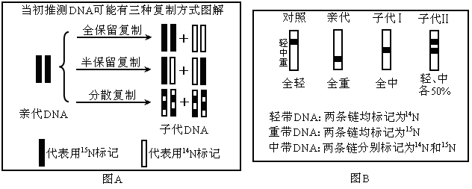
（1）如果与对照相比，子代I离心后能分辨出轻和重两条密度带， 则说明DNA传递遗传信息的方式是 。
如果子代I离心后只有1条中等密度带，则可以排除DNA传递遗传信息的方式是 。
如果子代I离心后只有1条中等密度带，再继续做子代Ⅱ的DNA密度鉴定：
①若子代Ⅱ离心后可以分出中、轻两条密度带，则可以确定DNA传递遗传信息的方式是 。
②若子代Ⅱ离心后不能分出中、轻两条密度带，则可以确定DNA传递遗传信息的方式是 的可能。（以上内容选择图A中的复制方式）
（2）他们观测的实验数据如下：梯度离心DNA浮力密度（g/ml）表
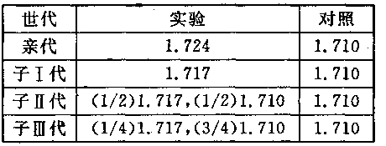
分析实验数据可知：实验结果与当初推测的DNA三种可能复制方式中的 方式相吻合。
【答案】（1）全保留复制 全保留复制 ①半保留复制 ②分散复制 （2）半保留复制
14.（2010福建厦门质检）下图表示细胞中蛋白质合成的部分过程，相关叙述不正确的是
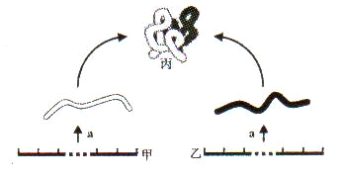
A．丙的合成可能受到一个以上基因的控制 B．图示4过程没有遗传信息的传递
C．过程a仅在核糖体上进行 D．甲、乙中均含有起始密码子
【答案】B
【解析】图示过程就显示了遗传信息的转录和翻译过程。
15．（2010上海长宁质量抽测）下图为真核生物细胞核内转录过程的示意图，下列说法正确的是
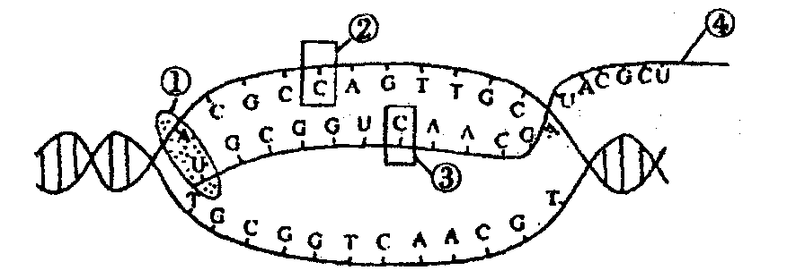
A．② 与 ③相同的化学基团只有磷酸基，不同的是五碳糖
B．促进转录过程的酶为RNA聚合酶，① 移动的方向从右向左
C．某基因含96个脱氧核苷酸，则其控制合成的蛋白质最多有32个氨基酸
D．转录完成后，结构 ④ 需通过两层生物膜才能与核糖体结合
【答案】B．
【解析】①为RNA聚合酶，由图知，因为右边RNA已经先合成，可见①移动的方向是从从右向左的。而② 与 ③相同的化学基团只有磷酸基，不同的是五碳糖和碱基；96个脱氧核苷酸的基因，控制合成的蛋白质最多有16个氨基酸；转录完成后，结构 ④ 需通过核孔出来与核糖体结合，经过的生物膜层数为零。
16.（2010山东泰安第一轮质检）为测定氨基酸的密码子，科学家用人工合成的RNA进行蛋白质体外合成实验。若提供的RNA的碱基序列为：ACACACACAC……，则可合成苏氨酸和组氨酸交替排列的多聚体；若提供的RNA的碱基序列为：CAACAAACAACAA……，则可合成谷氨酰胺或天冬酰胺或苏氨酸的多聚体。据此推测苏氨酸的密码子是
A．ACA B．CAC C．CAA D．AAC
[答案]A
[解析] 根据信息“ RNA的碱基序列为：ACACACACAC……，可合成苏氨酸和组氨酸交替排列的多聚体”，分析密码子只有两种，分别是ACA和CAC，与后面提供的碱基序列比较可得到苏氨酸的密码子。
17.（2010山东聊城模拟）下图为基因的作用与性状的表现流程示意图。据图分析不正确的选项是（ ）
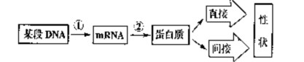
A．①过程是转录，它以DNA的一条链为模板、四种核糖苷酸为原料合成mRNA
B．②过程中只需要mRNA、氨基酸、核糖体、酶、ATP即可完成
C．某段NDA上发生了基因突变，但形成的蛋白质不一定会改变
D．人的镰刀型细胞贫血症是基因对性状的直接控制，使结构蛋白发生变化所致
【答案】B
【解析】以DNA的一条链为模板，合成RNA的过程为转录。以mRNA为模板合成具有一定氨基酸顺序的蛋白质的过程为翻译。所以①过程是转录，它以DNA的一条链为模板、四种核糖苷酸为原料合成mRNA；②过程为翻译，需要mRNA为模板、氨基酸为原料、核糖体为场所、tRNA为转运工具、酶、ATP等条件。某段NDA上发生了基因突变，这一变化可能发生于内含子中，所以mRNA序列不变，不会引起蛋白质改变；或者发生于外显子中，引起了mRNA中的碱基发生了改变，但是，决定同一种氨基酸的密码子不止一种，突变后的密码子和突变前的密码子，可能决定同一种氨基酸，这样，蛋白质也不会改变。所以说某段NDA上发生了基因突变，但形成的蛋白质不一定会改变是正确的。人的镰刀型细胞贫血症是由于在组成血红蛋白分子的多台链上发生了氨基酸的替换，这是基因对性状的直接控制，使结构蛋白发生变化所致。
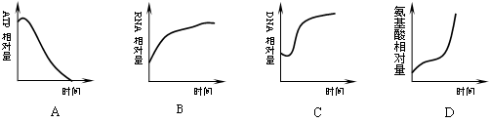
18（2010·福建省福州三中月考）在生长激素基因的表达过程中，细胞内伴随发生的物质变化情况，最可能是下图中的（ ）
【答案】B
【解析】基因的表达是基因控制蛋白质的合成过程，包括转录和翻译两个步骤。转录是产生RNA的过程，翻译时是以氨基酸为原料，因而氨基酸的量应减少，这个过程消耗ATP，但ATP的量不会为0，总体上保持相对稳定；在基因表达过程中，DNA的量不会发生改变。

19.（2010上海市南汇中学月考）下图表示细胞内遗传信息表达的过程，根据所学的生物学知识回答：
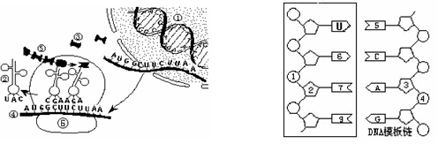

（1）右图方框中所示结构可以相当于左图中的 （填序号），它主要在_________中合成；分析右图中应该包含了 种核苷酸。
（2）左图中以④为模板合成⑤物质的过程称为___________，进行的主要场所是（ ）___________，所需要的原料是_________。
（3）如果用³²P作为放射性标记元素，则可标记在右图中的 处。（填序号）
（4）噬菌体内不能发生左图所示过程，原因是 。
（5）若该多肽合成到左图示UCU决定的氨基酸后就终止合成，则导致合成结束的终止密码是___________。
（6）若①所示的分子中有1000个碱基对，则由它所控制形成蛋白质中的氨基酸种类最多不超过（ ）
A． 55 B． 64 C． 111 D． 20
【答案】（1）②④；细胞核；8（2）翻译；⑥核糖体；氨基酸 （3）1、4（4）噬菌体内没有完成该过程所需的核糖体、原料、能量、酶等条件（5）UAA （6）D
【解析】（1）右图中含有碱基U，该结构表示RNA，可相当于左图中的转运RNA和信使RNA，RNA的合成场所主要是细胞核；右图中RNA链上有四种核糖核苷酸，DNA链上有四种脱氧核苷酸，共有8种核苷酸（2）以mRNA为模板合成多肽的过程属于翻译过程，这是在核糖体上进行的，需要的原料是氨基酸（3）噬菌体是病毒，没有细胞结构，因而没有完成该过程所需的核糖体、原料、能量、酶等条件（5）由于多肽合成到UCU决定的氨基酸后停止合成，终止密码子应该是UCU后面的一个密码子，即UAA。（6）目前发现的氨基酸种类约为20种。
20.(2010江苏仪征市高三第一次调研)已知豌豆的高茎对矮茎为显性，现有一株高茎豌豆甲，要确定甲的基因型，最简便易行的办法是
A.选另一株矮茎豌豆与甲杂交，子代中若有矮茎出现，则甲为杂合子
B.选另一株矮茎豌豆与甲杂交，子代若都表现为高茎，则甲为纯合子
C.让甲豌豆进行自花传粉，子代中若有矮茎出现，则甲为杂合子
D.让甲与多株高茎豌豆杂交，子代中若高、矮茎之比接近3∶1，则甲为杂合子
【答案】C
【解析】测定甲的基因型测交，自交都可以，但是豌豆是自花传粉植物，最为简便的方法是自交。
21.（2010上海长宁二模）下图能正确表示基因分离定律实质的是
D
D
D
d
d
d
D
d
D
d

D
D
d
d
D
d
D
d
A B C D

[答案] C
[解析]基因分离定律的实质是等位基因随着同源染色体的分开而分离。
22.（2010北京崇文区综合练习）下图为某种遗传病的家族系谱图。下列叙述错误的是 （ ）
A．此病由常染色体上显性基因控制
B．从遗传病预防的角度出发，建议III₁在怀孕期间进行胎儿的基因诊断
C．若III₂与III₄结婚，后代患该遗传病的概率将大大增加
D．III₅与正常男性结婚，生下一个患该病男孩的概率是1/4
【答案】C
【解析】III₂与III₄结婚，后代患该遗传病的概率为0。
23. （2010江苏南通三模）豌豆花的顶生和腋生是一对相对性状，根据下表中的三组杂交实验结果，判断显性性状和纯合子分别为
杂交组合 | 子代表现型及数量
甲（顶生）×乙（腋生） | 101腋生，99顶生
甲（顶生）×丙（腋生） | 198腋生，201顶生
甲（顶生）×丁（腋生） | 全为腋生
A．顶生；甲、乙 B．腋生；甲、丁
C．顶生；丙、丁 D．腋生；甲、丙
【答案】 B
【解析】由第三组杂交组合判断腋生为显性，顶生为隐性，甲为aa，丁为AA。依据子代表现型及比例可知，第一组中为甲aa和乙。
24.（2010北京西城4月抽样）体色是划分鲤鱼品种和检验其纯度的一个重要指标。不同鲤鱼品种的体色不同，是由于鱼体鳞片和皮肤含有不同的色素细胞及其数量分布差异所致。科研人员用黑色鲤鱼（简称黑鲤）和红色鲤鱼（简称红鲤）杂交，F1皆表现为黑鲤，F2自交结果如下表所示，请回答下列问题。
（1）鲤鱼体色中的________是显性性状。
（2）分析实验结果推测：鲤鱼的体色是由_________对基因控制的，该性状的遗传遵循________定律。
（3）为验证上述推测是否正确，科研人员又做了如下实验：
①选择纯合黑鲤和纯合红鲤做亲本杂交获得F1；
②__________________________________________________________。
③________________________________________________________________。
预期结果____________________________________________。
（4）如果____________与______________相符，说明上述推测成立。
【答案（解析）】（1）黑色 （2）2 基因的（分离和）自由组合 （3）②F1与隐性亲本（红鲤）杂交 ③观察后代性状表现，统计其性状分离比例 黑鲤与红鲤的比例为3：1 （4）实验结果 预期结果
25.（2010安徽池州七校调研）下图所示为四个遗传系谱图，下列有关的叙述中正确的是
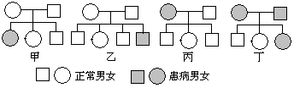
A.甲和乙的遗传方式完全一样
B.家系丁中这对夫妇若再生一个女儿是正常的几率是1/8
C.丙图有可能是并指症或白化病的遗传系谱图
D.家系丙中的父亲不可能携带致病基因
【答案】C
【解析】A.甲一定为常染色体隐性病，而乙可为X染色体隐性病；B.家系丁为常染色体显性病，这对夫妇若再生一个女儿是正常的几率是1/4；D.家系丙只是不可能是X染色体隐性，可以是常染色体显性或隐性病，父亲可能携带致病基因。
26.( 2010届皖南八校高三第二次联考)人的褐眼对蓝眼为显性，其相关基因位于常染色体上，某家庭的双亲皆为褐眼，其甲、乙、丙三个孩子中，有一人是收养的（非亲生孩子）。甲和丙为蓝眼，乙褐眼。由此得出的正确结论是 （ ）
A．孩子乙是亲生的，孩子甲或孩子丙是收养的
B．该夫妇生一个蓝眼男孩的概率为1/4
C．控制孩子乙眼睛颜色的基因是杂合的
D．控制双亲眼睛颜色的基因是杂合的
【答案】D
【解析】甲和丙为蓝眼，至少有一个是亲生孩子，故控制双亲眼睛颜色的基因是杂合的。
27.（2010湖南祁东鼎兴学校）通过饲养灰鼠和白鼠（基因型未知）的实验，得到实验结果如下表：
 | 亲本 |  | 后代
杂交 | 雌 | 雄 | 灰色 | 白色
Ⅰ | 灰色 | 白色 | 82 | 78
Ⅱ | 灰色 | 灰色 | 118 | 39
Ⅲ | 白色 | 白色 | 0 | 50
Ⅳ | 灰色 | 白色 | 74 | 0
如果第Ⅳ组亲本中的灰色雌鼠和第Ⅱ组亲本中的灰色雄鼠杂交，结果最可能是
A．都是灰色 B．都是白色  C．1/2是灰色 D．1/4是白色
【答案】Ａ
【解析】亲本灰色和白色产生的后代均为灰色，说明亲本灰色为显性纯合。如果第Ⅳ组亲本中的灰色雌鼠和第Ⅱ组亲本中的灰色雄鼠杂交，结果都是灰色。
28.（2010浙江三校联考）正常小鼠体内常染色体上的B基因编码胱硫醚γ-裂解酶(G酶)，体液中的H₂S主要由G酶催化产生。为了研究G酶的功能，现需要选育基因型为B⁻ B⁻ 的小鼠。选育时可通过将小鼠一条常染色体上的B基因去除，培育出一只基因型为B⁺ B⁻ 的雄性小鼠(B⁺ 表示具有B基因，B⁻ 表示去除了B基因，B⁺ 和B⁻ 不是显隐性关系)。请回答：
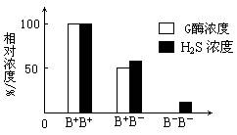
（1）B基因控制G酶的合成，其中翻译过程在细胞质的核糖体上通过tRNA上的___________与mRNA上的碱基识别，将氨基酸转移到肽链上。
（2）右图表示不同基因型小鼠血浆中G酶浓度和H₂S浓度的关系。据图描述B⁺ B⁺ 和B⁺ B⁻个体的基因型、G酶浓度与H₂S浓度之间的关系：____________________________________。B⁻ B⁻个体的血浆中没有G酶而仍有少量H₂S产生，可能的原因是____________________。
（3）以该B⁺ B⁻ 雄性小鼠与正常小鼠（B⁺ B⁺ ）为亲本，进行杂交育种，选育B⁻ B⁻ 雌性小鼠。请将育种过程补充完整。
第一步：（用遗传图解表示在答题纸的方框中，其中表现型不作要求。）
第二步：（用遗传图解表示在答题纸的方框中，其中表现型不作要求。）
第三步：从子二代雌性小鼠中选出B⁻ B⁻小鼠，选择的方法是____________________________________。
【答案】（1）反密码子
（2）基因越多，酶浓度越高，产物越多 反应本身能进行，酶只是改变了反应的速度（答案合理即可）
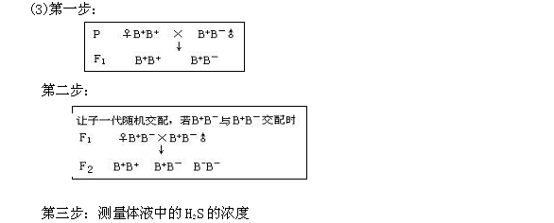

29.（2010湖北八校第二次联考）如图表示某二倍体生物一对同源染色体上的部分基因，以下说法正确的是
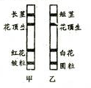
A．图中共存在4对等位基因
B．图示所有基因的编码区都是不连续的
C．图中茎高和花色两对相对性状的遗传遵循基因自由组合定律
D．甲染色体上所示基因控制的性状在该生物体内可全部观察到
[答案] B
【解析】图中花顶生为一对相同基因，图中显示只有三对等位基因，所以A错；由图示基因对应的性状分析可知，些生物为真核生物，而真核生物的基因编码区是被不编码蛋白质的序列隔开的，所以B正确；控制茎高和花色两对相对性状的基因在同一对同源染色体上，是连锁的，它们不能自由组合，所以C错；因为基本存在显隐性，有显性基因存在时，隐性基因是不表现的，所以D错。
30.（2010江西省安义中学月考）下图能正确表示基因自由组合定律实质的是
1DD
Dd
×
×
2Dd
1dd
A
BbDd
×
×
3B_dd
9B_D_
1bbdd
B
3bbD_
B
b
d
D
B
b
B
b
D
D
d
d
精原细胞
C
减数分裂
1
1
1
1
D
减数分裂
B
b
个体
d
D
B
d
B
D
b
d
b
D
1
1
1
1

【答案】D
【解析】基因自由组合定律实质可通过F1减数分裂形成的配子种类及比例来体现。
31.（2010上海长宁二模）拉布拉多犬的毛色受两对等位基因控制，一对等位基因控制毛色，其中黑色（B）对棕色（b）为显性；另一对等位基因控制颜色的表达，颜色表达（E）对不表达（e）为显性。无论遗传的毛色是哪一种（黑色或棕色），颜色不表达导致拉布拉多犬的毛色为黄色。一位育种学家连续将一只棕色的拉布拉多犬与一只黄色的拉布拉多犬交配，子代小狗中有黑色和黄色两种。根据以上结果判断亲本最可能的基因型是
A．bbEe×bbee B．bbEE×Bbee C．bbee×Bbee D．bbEe×BBee
【答案】D
【解析】根据题干信息，可以判断亲本棕色的拉布拉多犬基因型为bbE＿，而亲本黄色的拉布拉多犬基因型为＿＿ee，子代黑色的拉布拉多犬基因型为B＿E＿，子代黄色的拉布拉多犬基因型为＿＿ee，最后根据亲子代中的隐性个体确定亲本的基因型为bbEe和BBee。
32.（2010湖北省武汉市四月调研）黄瓜成熟果实颜色由两对非同源染色体上的基因（R和r、E和e）共同决定。R、E同时存在时，表现为红色；只有R存在时表现为橙色；只有E存在时表现为黄色；R、E都不存在时为白色。请分析回答：
（1）黄果的基因型为 ，能稳定遗传的红果基因型为 。
（2）黄瓜成熟果实颜色的遗传是否遵循基因自由组合定律? 。理由是 。
（3）两个亲本杂交，F₁中出现3红；1橙：3黄：1白的比例，由此可以推断亲本的基因型为 。若将F_{l}红色个体进行同株异花受粉（相当于自交），后代中会出现 种颜色的果实，其中白色个体的比例为 。
【解答】（1）rrEE、rrEe（2分） RREE（2分） （2）是（2分） 黄瓜成熟果实的颜色由两对非同源染色体上的基因控制，表现为自由组合（2分） （3）RrEe×rrEe（2分） 4（2分） 1/24（2分）
33.（2010湖南岳澧两校联考）报春花的花色白色（只含白色素）和黄色（含黄色锦葵色素）是一对相对性状，这对性状由两对等位基因（A和a，B和b）共同控制。显性基因A控制以白色素为前体物合成黄色锦葵色素的代谢过程；显性基因B可抑制显性基因A的表达，其生化机制如下图所示。请据此回答：
（1）开黄花的报春花植株的基因型可能是_____________________，开白花的纯种植株的基因型可能是__________________________。
（2）通过图解可知：基因A和基因B是通过控制_________________来控制代谢过程，从而实现对花色的控制的。
（3）为了培育出能稳定遗传的黄色品种，某同学用开纯种白花植株设计杂交育种方案如下：①选择基因型为______________________的两个品种进行杂交获得F ₁；
②让 F₁植株自交获得F₂；
③从F₂植株中选择开黄花的个体进行自交留种；
④重复步骤③若干代，直到后代不出现性状分离为止。
（4）根据上述实验，回答相关问题：
①控制报春花花色遗传的两对基因是否遵循基因自由组合定律？___ ___（填“是”或“否”）。
②开黄花的F2植株自交，后代中开黄花的纯合子占全部F3植株的___________。
【答案（解析）】（1）AAbb、Aabb AABB、aaBB、aabb （2）酶的合成
（3） AABB和aabb （4）①是 ② 1/2
34.（2010山东实验中学高三第二次诊断测试）下列说法正确的是（ ）
①生物的性状是由基因控制的，生物的性别也是由性染色体上的基因控制的。
②属于XY型性别决定的生物，雄性体细胞中有杂合体的基因型XY，雌性体细胞中有纯合体的基因型XX。
③人类色盲基因b在X染色体上，Y染色体上既没有色盲基因b，也没有它的等位基因B。
④女孩是色盲基因携带者，则该色盲基因是由父方遗传来的。
⑤男人色盲不子只传女，女儿不显色盲，却会生下患色盲的外孙，代与代之间出现了明显的不连续现象。
⑥色盲患者男性多于女性。
A．①③⑤ B．②④⑥ C．①②④ D．③⑤⑥
【答案】D
【解析】XY、XX是指性染色体，而不是表示基因型。女孩的色盲基因既有可能来自父亲，也可能来自母亲。
35.（2010青岛市高三质检）下图是某家族红绿色盲的遗传系谱图，正确的分析是（ ）
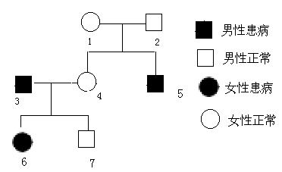
A.图中2的双亲肯定不是色盲患者
B. 图中6的色盲基因不可能来自4
C.图中1、4是色盲基因的携带者
D.图中2、7是色盲基因的携带者
【答案】C 【解析】C项中，图中1、4一定是色盲基因的携带者，才可能生出色盲患者。
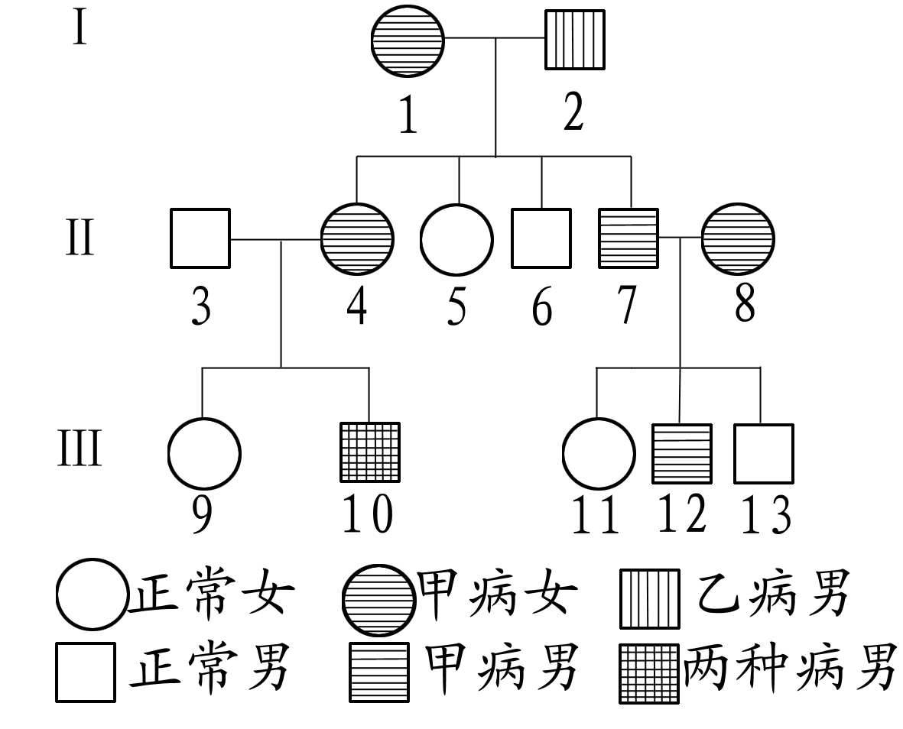
36.(2010江苏仪征市高三第一次调研) 生物研究性学习小组的同学在进行遗传病情况调查时，发现一位男生患有两种遗传病，进一步调查后画出其家族的遗传病系谱图如下（设甲病的显性基因为A、隐性基因为a；乙病的显性基因为B、隐性基因为b）。请据图分析并回答问题：
⑴从系谱图上可以看出甲病的遗传具有 特点，其遗传方式属于： 。
⑵已知Ⅱ₃不是乙病基因的携带者，第Ⅰ代将乙病基因传递给Ⅲ₁₀个体的途径是 (用数字和“→”表示)，这种传递特点在遗传学上称为 ；
（3）Ⅱ₇个体的基因型为 ；若Ⅲ₉与
Ⅲ₁₂结婚，生育的儿子患病的概率为 。
【解答】（1）家族中世代相传（连续遗传） 常染色体显性遗传
（2）I₂→II₄→III₁₀ 交叉遗传 （3）AaX^{B}Y 3/4
37.（2010重庆一中调研）下图为某家族的遗传系谱图。设甲病显性基因为A，隐性基因为a；乙病显性基因为B，隐性基因为b。已知两种病中至少有一种为伴X染色体的遗传病，请分析回答：
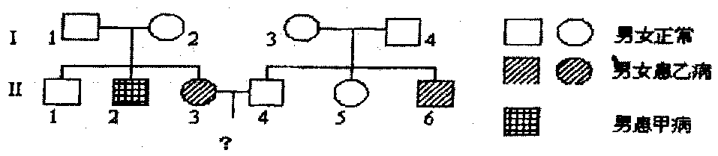
（1）甲病的遗传方式是 II₂的基因型是 。
（2）若II₃和II₄婚配，生一个只患一种病的孩子的几率是 ；生一个同时患两种病的男孩的几率是 。
【解答】（1）伴X隐性遗传 BBXªY或BbXªY （2）9/24（3/8） 1/24
【解析】I₁ 和I₂均表现正常，后代中II₃患乙病，说明乙病是常染色体的隐性遗传病，甲病则为X染色体上的隐性遗传病。II₃的基因型为1/2bbX^{A}X^{A}，1/2bbX^{A}Xª，II₄的基因型为1/3BBXªY，2/3BbXªY，据此可求出后代患病概率。
38.（2010上海杨浦区统一测试）进行性肌肉营养不良遗传病为隐性伴性遗传病，某家庭系谱图如下，判断7号的致病基因来自
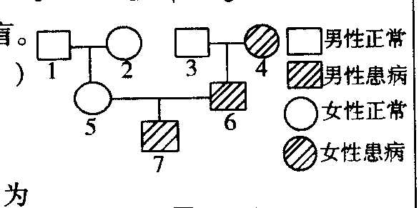

A．1号 B．2号 C．3号 D．4号
答案：B【解析】该病为伴x隐性遗传病，7号的致病基因来自5号，而5号的致病基因一定来自2号。
39.（2010江西省赣州十一县市高三联考）下列各图表示的生物学意义，哪一项是错误的（ ）
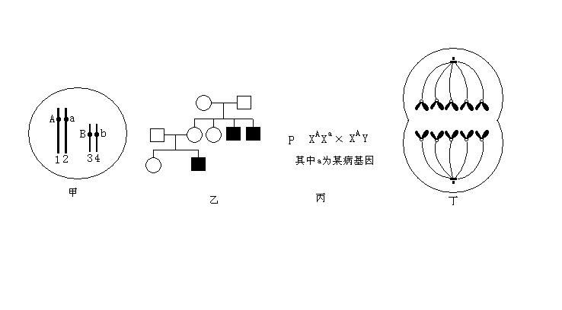

A 甲图中生物自交后代产生AaBB的生物体的概率为1/8
B．乙图中黑色框图表示男性患者，由此推断该病最可能为X染色体隐性遗传病
C．丙图表示一对夫妇，如产生的后代是一个男孩，该男孩是患者的概率为1/20
D．丁图细胞表示有丝分裂后期
答案：Ｄ
【解析】丁图细胞中一侧染色体为奇数，不是有丝分裂后期，而是减数第二次分裂后期。
40.（2010云南曲靖一中）己知果蝇的红眼和白眼是一对相对性状，某次杂交结果如下所示。下列哪种检验方法和结果可以确定白眼是由X染色体上的隐性基因控制的性状( )
亲代：♀红眼 × ♂白眼
↓
子代：♀红眼、♀白眼、♂红眼、♂白眼
A.上述图示即可说明，不必再进行杂交实验
B.子代红眼雄果蝇与白眼雌果蝇杂交，其后代雄果蝇全是白眼，雌果蝇全是红眼
C.子代红眼雄果蝇与红眼雌果蝇杂交，其后代红眼和白眼之比是3﹕l
D.子代红眼雌果蝇与白眼雄果蝇杂交，其后代性状分离比是1﹕1﹕1﹕1
【答案】B
【解析】要确定白眼是由X染色体上的隐性基因控制的性状，就要看其后代雄、雌果蝇中白眼、红眼比例不同。故可得出B正确。
41.（2010北京朝阳4月统考）下图是患甲病（显性基因为A，隐性基因为a）和乙图（显性基因为B，隐性基因为b）两种遗传病的系谱图。现已查明II—3不携带致病基因。据图回答： [来源:学科网ZXXK]
（1）甲病的致病基因位于_______染色体上，乙病是_______性遗传病。
（2）写出下列个体的基因型：III—9______，III—12__________。
（3）若III—9和III—12婚配，子女中只患甲或乙一种遗传病的概率为_______；同时患两种遗传病的概率为_________。
（4）若III—9和一个正常男性婚配，如果你是医生，根据他们家族病史，你会建议他们生一个_______（男/女）孩。
（5）若乙病在男性中的发病率为6%，在女性中的发病率约为___________。
【答案（解析）】（1）常 隐 （2）aaXBXB或aaXBXb AAXBY或AaXBY
（3）5/8 1/12 （4）女 （5）0.36%
42.（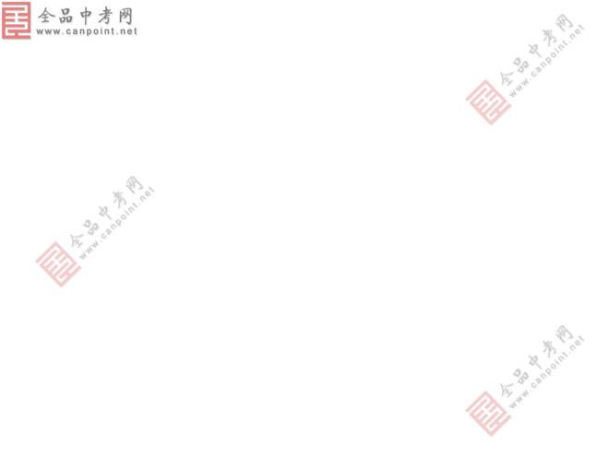2010河南开封焦作高三联考） 女娄菜为雌雄异株的植物，下图为女娄菜的性染色体组成。已知女娄菜的叶型有宽叶和窄叶两种类型，由一对基因（B和b）控制。由于基因突变，导致其某种基因型的花粉粒死亡。现有下列杂交实验，结果如表中所示。请回答：
杂交组合 | 亲代 |  | 子代
杂交组合 | 雌 | 雄 | 雌 | 雄
1 | 宽叶 | 窄叶 | 无 | 全部宽叶
2 | 宽叶 | 窄叶 | 无 | 1/2宽叶、1/2窄叶
3 | 宽叶 | 宽叶 | 全部宽叶 | 1/2宽叶、1/2窄叶
（1）图中②号染色体上除Ⅰ区外，基因的遗传方式是 。
（2）控制女娄菜叶型的宽叶基因遗传方式是 。
（3）第1组和第2组杂交实验的子代都没有雌性植株，推测其可能原因是 。
（4）第2组杂交实验中亲本的雌株和雄株的基因型分别为 。
（5）若让第3组子代的宽叶雌株与宽叶雄株杂交，预测其后代中宽叶与窄叶的比例为 。
【答案】（1）伴Y遗传（只在雄性个体中出现）
（2）伴X显性遗传 （3）X^{b}的花粉粒死亡 （4）X^{B}X^{b}和X^{b}Y （5）7∶1
43.（2010北京顺义3月统一练习I）刺毛鼠的背上有硬棘毛（简称有刺），体色有浅灰色和沙色，浅灰色对沙色显性。在实验中封闭饲养的刺毛鼠群体中，偶然发现了一只无刺雄鼠，并终身保留无刺状态。请回答下列问题：
（1）产生该无刺雄鼠的原因是_________。有刺基因和无刺基因最本质的区别是_______________不同。
（2）让这只无刺雄鼠与有刺雌鼠交配， F1全有刺；F1雌雄鼠自由交配，生25只有刺鼠和8只无刺鼠，其中无刺鼠全为雄性。这说明有刺和无刺这对相对性状中_____是隐性，控制有刺无刺的基因位于_____染色体上。
（3）若控制体色的基因为A．a，有刺无刺的基因为B．b，则浅灰色无刺雄鼠的基因型是_______。_如果它与沙色有刺雌鼠交配子代的表现型为浅灰无刺：浅灰有刺：沙色无刺：沙色有刺为1：1：1：1，则沙色有刺雌鼠基因型为________。
（4）刺毛鼠的染色体组成2n=16。如果此无刺雄鼠与有刺雌鼠交配，生了一个染色体组成是14＋XYY的子代个体，则其原因应是亲代中的雄鼠在减数第____分裂过程中发生了差错；此次减数分裂同时产生的另外三个精子的染色体组成应依次为____________。
（5）若要繁殖出无刺雌鼠，则最佳方案是：先让此无刺雄鼠和纯种有刺雄鼠交配，然后再让_______________________交配。
【解答】（1）基因突变 脱氧核苷酸（碱基）排列顺序
（2）无刺 X （3） AAXbY或AaXbY（答对1个给1分） aaXBXb
（4） 二 7、7＋X、7＋X（答对1个给1分） （5）子代中雌鼠与无刺雄鼠
44.（2010北京东城高三综合练习）下图为将胡萝卜的离体组织在一定条件下培育形成试管苗的过程示意图。有关叙述正确的是
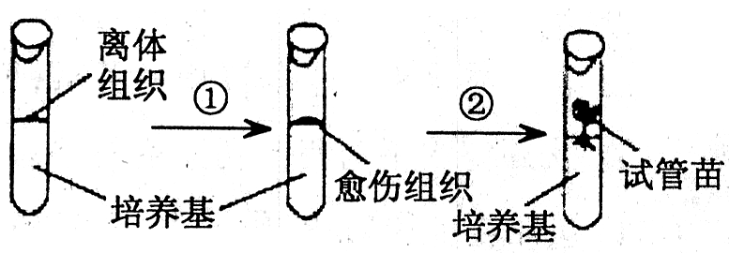
A．利用此过程获得的试管苗可能为杂合子 B：①②过程中都会发生细胞的增殖和分化
C．多倍体植株的培育需经过如图所示过程 D．此过程依据的生物学原理是细胞膜具有流动性
【答案】A
【解析】离体组织培养为无性繁殖，获得的试管苗可能为杂合子。①过程为脱分化。多倍体植株的培育需秋水仙素等处理才可。此过程依据的生物学原理是细胞全能性。
45.（2010江苏泰州二次模拟）生物的某些变异可通过细胞分裂某一时期染色体的行为来识别。甲、乙两模式图分别表示细胞减数分裂过程中出现的“环形圈”、“十字形结构”现象，图中字母表示染色体上的基因。下列有关叙述正确的是
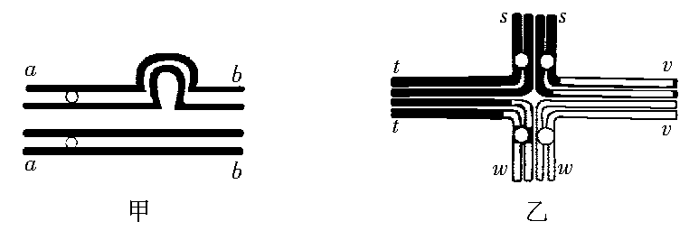
A．甲、乙两种变异类型分别属于染色体结构变异、基因重组
B．甲图是由于个别碱基对的增添或缺失，导致染色体上基因数目改变的结果
C．甲、乙两图常出现在减数第一次分裂的前期，染色体数与DNA数之比为1:2
D．乙图是由于四分体时期同源染色体非姐妹染色单体之间发生交叉互换的结果
【答案】C
【解析】由题意知，A．甲、乙两种变异类型均属于染色体结构变异；B．甲图是由于染色体片段对的增添或缺失，导致染色体改变； D．乙图是由于四分体时期非同源染色体得非姐妹染色单体之间发生易位的结果，故ABD错误。
46.（2010北京朝阳区统考）假设a、B为玉米的优良基因，现有AABB.aabb两个品种，控制两对相对性状的基因位于两对同源染色体上，实验小组用不同方法进行了实验（见右图），下列说法不正确的是（ ）
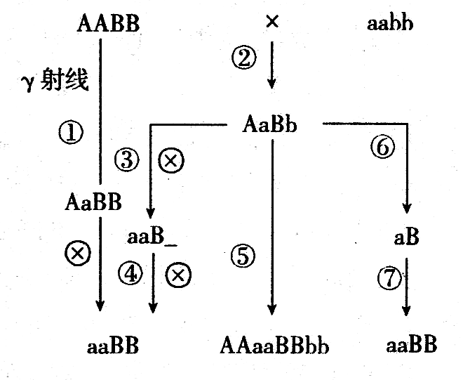
A．过程①育种方法的原理是基因突变，最大优点是能提高突变率，在短时间内获得更多的优良变异类型
B．过程②③④育种方法的原理是基因重组，基因型aaB_的类型经④后，子代中aaBB所占比例是5/6
C．过程⑤使用的试剂是秋水仙素，它可作用于正在分裂的细胞，抑制纺锤体的形成
D．过程⑥⑦应用了单倍体育种的方法，最大的优点是明显缩短育种年限
【答案】B。
【解析】基因型aaB_的类型经④后，子代中aaBB所占比例是1/2。
47.（2010北京西城4月抽样）现代生物技术利用突变和基因重组的原理，来改变生物的遗传性状，以达到人们所期望的目的。下列有关叙述错误的是
A．转基因技术导致基因重组，可产生定向的变异
B．体细胞杂交技术克服了远缘杂交的不亲和性，可培育新品种
C．人工诱变没有改变突变的本质，但可使生物发生定向变异
D．现代生物技术和人工选择的综合利用，使生物性状更符合人类需求
【答案】C
【解析】人工诱变也是不定向变异。
48.（2010四川南充高中第11次月考）回答下列有关遗传与变异的问题：
I. 右图是科学家对某女性患者一对常染色体上部分基因的测序结果。请据图回答：


（1）与图l相比，图2发生了 。
A
b
C
D
A
c
d
图1 图2
（2）根据图l，基因C、c和基因D、d两对基因在形成配子时，是否遵循基因自由组合定律。为什么？
。
II. 果蝇是一种小型蝇类，因其具有易饲养，培养周期短，染色体数目少，相对性状易区分等特点，所以是遗传学中常见的试验材料。结合所学遗传变异的知识回答下列问题：
（1）果蝇的体细胞内有 个染色体组。其单倍体基因组有 条染色体。

 | 猩红圆眼 | 亮红圆眼 | 猩红棒眼 | 亮红棒眼
雄蝇 | 3/16 | 1/16 | 3/16 | 1/16
雌蝇 | 0 | 0 | 6/16 | 2/16
则可以得知F₁中亮红圆眼果蝇的基因型为 。如果让F₁中表现型为猩红棒眼的雌雄果蝇自由交配得到F₂，F₂中亮红圆眼果蝇的概率是 ，F₂中猩红眼基因的基因频率是 。
（3）在果蝇的X染色体上存在控制眼色的基因，红眼对白眼为显性，这种眼色基因可能会因为染色体片段的缺失而丢失（X⁰），如果果蝇的两条性染色体上都没有眼色基因，则其无法存活，现有一红眼雄果蝇（X^{R}Y）与一只白眼雌果蝇（X^{r}Y^{r}）杂交，子代中出现了一只白眼雌果蝇。现欲利用一次杂交来判断这只果蝇的出现是由染色体缺失造成的还是基因突变造成的，可以用这只白眼雌果蝇与 （白眼、红眼、两种眼色均可）的雄果蝇交配，如果 ，则是基因突变造成的，如果 则是染色体缺失造成的。
【答案】Ⅰ、（1）染色体缺失（或填染色体结构变异）
（2）不遵循， 因这两对基因位于同源染色体上，而自由组合定律是研究非同源染色体上非等位基因。
Ⅱ、（1）2 （1分） 5（1分） （2） aaX^{b}Y 1/72 2/3（66．7％）
（3）两种眼色均可 无论与哪种眼色果蝇交配，如果子代中雌雄果蝇数量比为1：1，则是基因突变造成的，如果子代雌雄果蝇数量比为2：1，则是染色体缺失造成的。
49.(2010江西省六所重点中学第二次联考)人的X染色体和Y染色体是一对同源染色体，但其形态、大小却不完全相同。下图为某人X和Y染色体同源和非同源区段的比较图解，其中A与C为同源区段。请回答：
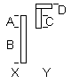
（1）在A段上的基因在C段可以找到对应的_________________，
此区段的基因遗传遵循____________________定律。
（2）色盲和血友病的基因最可能位于______________段上。
（3）如果某病只能由男性传给其的儿子，则致病基因位于 段。
（4）如此人B区段和D区段都有一致病基因，则其与一不携带致病基因的
正常女性结婚，所生的后代中发病机率是 _____
（5)假设控制某个相对性状的基因E(e)位于A、C片段，那么这对性状在后代男女个体中表现型的比例一定相同吗? ______________，试举例说明________
(6)人类的F基因前段存在CGG重复序列.科学家对CGG重复次数、F基因表达和其遗传病症状表现三者之间的关系进行调查研究，统计结果如下：
CGG重复次数（n） | ﹤50 | ≈150 | ≈260 | ≈500
F基因的mRNA（分子数/细胞） | 50 | 50 | 50 | 50
F基因编码的蛋白质（分子数/细胞） | 1000 | 400 | 120 | 0
症状表现 | 无症状 | 轻度 | 中度 | 重度
此项研究的结论是___________________________________________.
推测：CGG重复次数可能影响mRNA与_______________的结合.
【答案】（1）等位基因或相同基因（答全才得分）（1分）； 基因的分离规律（1分）
（2）B （1分） （3） D （1分）
（4）若B段为显性基因控制的遗传病，则100%；若B段为隐性基因控制的遗传病，则50% （2分）
（5）不一定 （1分） ； 例如，母方为XeXe，父方为XeY^{E}，则后代男性为XeY^{E}，全部表现为显性性状；后代女性为XeXe，全部表现为隐性性状。（其它合理答案也可）（2分）
（6）CGG重复次数不影响F基因的转录，但影响翻译（蛋白质合成），并与该遗传病是否发病及症状表现（发病程度）有关。（每写一点1分，共3分） 核糖体（1分）
50.( 2010黄冈中学模拟考试)下列关于人类遗传病的叙述，错误的是（ ）
A.基因突变、染色体变异、基因重组都可导致遗传病
B.遗传病都是先天性疾病，先天性疾病不都是遗传病
C.环境因素对单基因和多基因遗传病的发病都有影响
D.获得性免疫缺陷、肺结核和甲型流感都不是遗传病
【答案（解析）】B 遗传病不一定是先天性疾病，可能在出生后的某一生长发育时期才表现。
51.（2010南昌市部分中学质量抽测）右图为人类某种单基因遗传病的系谱图，Ⅱ₄为患者。相关叙述不合理的是
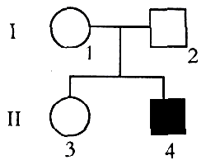

A．该病属于隐性遗传病，但致病基因不一定在常染色体上
B．若Ⅰ₂携带致病基因，则Ⅰ₁、Ⅰ₂再生一患病男孩的概率为1／8
C．该病易受环境影响，Ⅱ₃是携带者的概率为l／2
D．若Ⅰ₂不携带致病基因，则Ⅰ₁的一个初级卵母细胞中含2个致病基因
【答案（解析）】C 该病为单基因遗传病，而多基因遗传病易受环境影响，属于隐性遗传病，可常染色体，则Ⅱ₃是携带者的概率为2／3或X染色体上，则Ⅱ₃是携带者的概率为1/2
52.（2011·全品预测）人类遗传病发病率逐年增高，相关遗传学研究备受关注。右图为某家庭某种遗传病系谱图，阴影部分表示患病个体，Ⅱ-4无致病基因。则该病的遗传方式为
Ⅰ
ⅡⅡ
Ⅲ
1
1
1
2
2
2
3
3
4
4
A．常染色体显性遗传病
B．常染色体隐性遗传病
C．伴X染色体显性遗传病
D．伴X染色体隐性遗传病
【答案】A
【解析】此题可采用排除法。如果是常染色体隐性遗传病，Ⅲ－3患病，Ⅱ-4一定含致病基因；如果是伴X染色体显性遗传病，父亲患病，女儿一定患病；如果是伴X染色体隐性遗传病，女儿患病，父亲一定患病。这些都与题意和系谱图的结果不相符。
53.(2010湖北黄冈模拟)表现型正常的一对夫妻有一个患白化病的色盲儿子和一个表现型正常的女儿，该女儿携带致病基因的概率是（ ）
A. 1/3 B. 5/6 C. 1/4 D. 1/6
【答案（解析）】B 母亲为色盲基因携带者，父亲、母亲均为白化病基因携带者，表现型正常的女儿携带致病基因的概率为2/3×1/2+1/3×1/2+2/3×1/2=5/6。
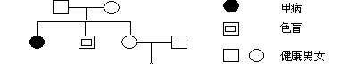
54.（2010江西省安义中学月考）下图为某家族的遗传系谱图。该地区的人群中，甲病基因携带者占健康者的30%。甲病的遗传特点及S同时患两种疾病的几率是
S
A．常染色体显性遗传；25% B．常染色体隐性遗传；1.25%
C．常染色体隐性遗传；0.625% D．伴X染色体隐性遗传；5%
【答案】C
【解析】本题由图中信息可知，甲病无中生有，为常染色体隐性遗传；S的母亲的基因型和概率为２／３×１／２AaX^{Ｂ}X^{b}，父亲的基因型和概率为30%AaX^{Ｂ}Y，S同时患两种疾病的几率是２／３×１／２×30%×１／４×１／４＝0.625%。
55.（2010北京宣武4月质检）囊性纤维化是由CF基因引起的遗传病。人类个体中存在一个或多个核苷酸不同的短序列（SNP），而且存在个体差异，可以作为标记基因进行分析。据图回答问题：
（1）CF基因的根本来源是____________，该基因位于________染色体上，被分析母本的基因组成是___________（纯合子或杂合子）
（2）第7位（最右）孩子只具有患病基因而缺少SNP标记基因，其最可能原因是_____________________________________。
（3）囊性纤维化（CF）患者呼吸系统受损最为严重，呼吸道分泌的粘液适于绿脓杆菌的繁殖，绿脓杆菌分泌的外毒素A可使人体的蛋白合成受阻并引起组织坏死。针对外毒素人体需要有特异的__________与它结合，才能使它丧失毒性，此物质是在特异性免疫的_________免疫过程中产生的。对脓杆菌的感染者可以利用细胞工程制备的__________进行特异性诊断。
（4）虽然囊性纤维化合体患者的病情非常严重，但杂合个体不会患霍乱或伤寒，因此该突变基因在人群中频率相对较_________（高或低）。在此欧地区的人群中，有4%的人是CF基因携带者。如果一个CF基因携带者且色觉正常的男性与另一个CF基因携带者且父母正常、弟弟患红绿色盲性结婚，则他们的子女中既是CF隐性基因纯合体又不患色盲的概率为___________。
【答案】（1）基因突变 常 杂合子 （2）在减数分裂过程中，由于姐妹染色单体的交叉互换使SNP标记基因与疾病基因分开 （3）抗体 体液 单克隆抗体 （4）高 7/32
56.（2010广州执信中学高三月考）Ⅰ.如图所示，在 a 、 b 试管内加入的 DNA 都含有 90 对碱基。四支试管内都有产物生成，请回答：
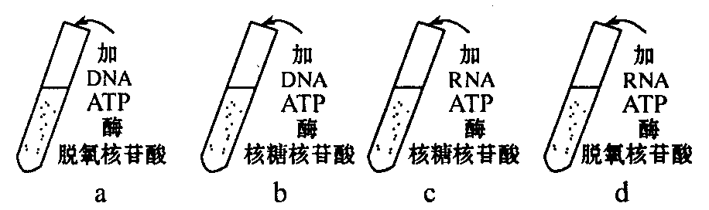
( 1 ) a 、 d 两试管内的产物是相同的，但 a 试管内模拟的是过程__________， a 试管内加入的酶应是_____________, d 试管内加入的酶应是___________________。
（２）b 试管的产物中最多有_________个密码子。
(3）上述__________试管中模拟的生理过程能出现在人的高度分化的细胞中。
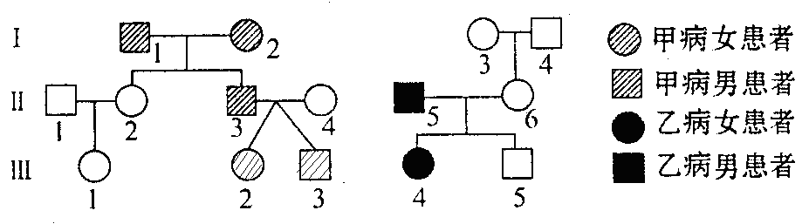
Ⅱ.如图是两个家族的遗传系谱图，乙病为红绿色盲（ B 、 b ) , Ⅲ3、 Ⅲ4均不同时携带两种致病基因。请据图回答。(与甲病相关基因用A、a表示)
( 1 ）甲病的遗传方式为___________________。
( 2）Ⅲ2与Ⅲ3 为异卵双生（由不同的受精卵发育而来） , 若只考虑甲病，则Ⅲ2 和Ⅲ3基因型相同的概率是____________。
( 3）若 Ⅲ3 与 Ⅲ4结婚，则他们生下的男孩两病兼患的概率是_______________
( 4 ）若 Ⅲ1 是 21 三体综合征，这种变异属于____变异。
【答案】 Ⅰ. (1) DNA 复制 解旋酶、DNA 聚合酶 逆转录酶 (2) 30 (3）b
Ⅱ. (l）常染色体显性遗传病 （2）100% ( 3 )1/2 (4）染色体（数目）
57.（2010南昌市教研信息交流卷）下图甲中4号为X病患者，对1、2、3、4进行关于X病的基因检测，将各自含有X病基因或正常基因的相关DNA片段（数字代表长度）用层析法分离，结果如下图乙。下列有关分析判断正确的是
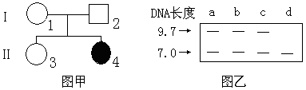
A．长度为9.7单位的DNA片段含有X病基因
B．系谱图中3号个体的基因型与1、2的基因型相同的概率为2/3
C．乙图中的个体d是系谱图中的4号
D．3与一X病基因携带者结婚，生一个X病孩子的概率为1/6
【答案】C
【解析】分析乙图，d只含有一种长度的DNA，d是4号。于是可判断，长度为7.0单位的
DNA 片段含有X 病基因；3 号是X 病基因携带者，与1、2 的基因型相同；3 与一X 病基
因携带者结婚，生一个X 病孩子的概率为1/4。
58.(2010安徽合肥三次质检)下图为某单基因遗传病的系谱图，如果Ⅲ₂与一个携带致病基因的正常女子结婚，生出患病男孩的概率是 （ ）
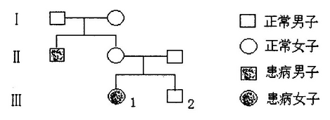
A．1／6 B．1／8 C．1／12 D．1／16
【答案】C
【解析】由题图知，该病为常染色体隐性遗传病，Ⅲ₂为携带者概率2/3，生出患病男孩的概率是2/3×1/4×1/2=1／12。
59.（2011·全品预测）如图所示为某家族遗传系谱图，下列有关的叙述中正确的是
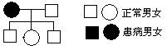
A.该图有可能是血友病的遗传系谱图
B. 父亲不可能携带致病基因
C. 该图有可能是并指症或白化病的遗传系谱图
D.女儿一定携带致病基因
【答案】C
【解析】分析系谱可知，母亲有病，儿子没病，故该遗传病的遗传方式不可能是X 染色体上的隐性遗传病，但有可能X 染色体上的显性遗传病或常染色体上的隐性遗传病及常染色体上的显性遗传病，故A 项不正确，C 项正确；若该病是常染色体上的隐性遗传病，则父亲也有携带致病基因，C项错；若该病是显性遗传病时，女儿不可能携带致病基因。
60.（2010吉林省实验中学第四次模拟）调查和统计是科学研究的重要方法，被广泛应用于生物科学研究之中。以下是调查和统计方法的某些具体应用，请回答下列有关问题：
（1）为了解一些遗传病的遗传方式和发病率，某班同学打算从青少年型糖尿病和红绿色盲中选取一种，在全校学生及其家庭中开展调查。你认为选 遗传病比较合适，请说明理由 ；生物兴趣小组对该校06、07、08级学生中红绿色盲的发病情况开展调查，假如被调查的人数中，基因型的比例为X^{B}X^{B}（43.32％）、X^{B}X^{b}（6.36％）、X^{b}X^{b}（0.32％）、X^{B}Y（46％）、X^{b}Y（4％）（b-红绿色盲基因），则X^{b}的基因频率是 。
（2）调查过程中发现该男孩（Ⅲ-10）的家族除红绿色盲甲病（显性基因B，隐性基因b）外还有另一种遗传病乙（显性基因A，隐性基因a），下面是该色盲男孩家族遗传病的系谱。请据图回答：
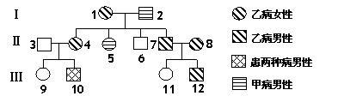
①乙病的遗传方式是 染色体上 性遗传病，
Ⅱ-5和Ⅲ-12的基因型分别是 、 ；若Ⅲ-9与Ⅲ-12近亲结婚，子女中患病的可能性是 。
【答案】（1）红绿色盲、单基因遗传病 11/150
（2）常 显 aaX^{b}X^{b} AA X^{B} Y 或Aa X^{B} Y 17/24
61.（2010广东省粤西北九校高三联考）下图为某家族的遗传系谱图。设甲病显性基因为A，隐性基因为a；乙病显性基因为B，隐性基因为b。已知两种病中至少有一种为伴X染色体的遗传病，请分析回答：
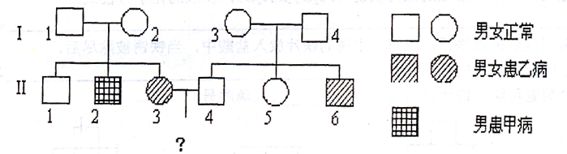
（1）I₁的基因型是 ，II₂的基因型是 。
（2）I₂能产生 种卵细胞。
（3）只考虑乙病，I₃和I₄再生一个女孩，可能有 种基因型和 种表现型。
（4）若II₃和II₄婚配，他们生一个只患甲病的孩子的几率是 ；生一个只患一种病的孩子的几率是 ；生一个同时患两种病的男孩的几率是 。
【答案】（1）BbX^{A}Y BBXªY或BbXªY （2） 4 （3）3 2
（4）1/12 9/24 1/24

62.（201O南京三模）下图表示某小岛上蜥蜴进化的基本过程。下列叙述中不正确的是
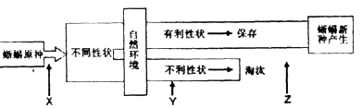
A．图中X、Y、Z分别表示的是突变和基因重组、自然选择以及隔离
B．小岛上蜥蜴原种全部个体的总和称为种群，是生物进化的基本单位
C．蜥蜴原种中不同性状个体比例变化的本质是种群基因型频率的改变
D．小岛上蜥蜴新种全部个体所有基因的总和，称为蜥蜴新种的基因库
[答案] C
【解析】物种形成的三个环节是突变和基因重组、自然选择以及隔离；种群是一个地区内同种生物个体的总称，是繁殖和进化的基本单位；蜥蜴原种中不同性状个体比例变化的本质是种群基因频率的改变；某物种全部等位基因的总和称为该种群的基因库。
63.（2010北京石景山3月测试）在某岛屿上相互隔绝的甲、乙两个水潭中，都生活着小型淡水鱼——虹鳉。研究发现，甲中的虹鳉（天敌是狗鱼，以大而成熟的虹鳉为食）比乙中的虹鳉（天敌是花鳉，以幼小的虹鳉为食）常常早熟，即在体重较低时就能繁殖后代。下列观点不正确的是
A．两个虹鳉种群中都有成熟早或晚的变异类型，这是进化的前提条件
B．甲中的早熟型个体有更多的机会繁殖后代，因而种群中早熟基因的基因频率增加
C．因为甲、乙中的两个虹鳉种群存在地理隔离，所以它们属于不同的物种
D．若将甲中虹鳉和乙中花鳉转移到一个新水潭中共同饲养，多年后虹鳉成熟个体平均体重将会增加
【答案（解析）】C。甲、乙中的两个虹鳉种群存在地理隔离，但不一定有生殖隔离，所以它们可能仍然属于同一物种。
64.（2010浙江杭州高三第一次质检）下图中的A、B、C表示3个自然条件有差异的地区，地区间的黑粗线表示存在一定的地理隔离。A地区某些个体由于机会开始分布到B、C地区，并逐渐形成两个新物种，③中的甲、乙、丙分别表示3个种群。下列相关说法正确的是
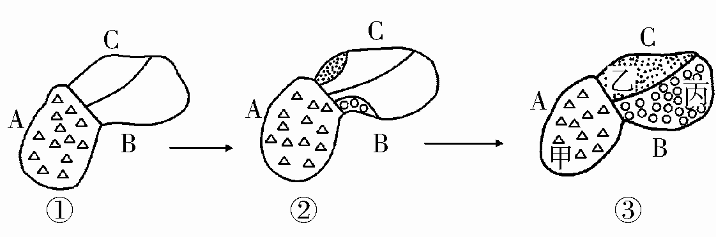
A．上述过程说明地理隔离是新物种形成的标志
B．甲、乙两个种群的基因库存在较大的差异，不能进行基因交流
C．乙、丙两个种群存在地理隔离，但两种群的基因频率相同
D．甲、丙种群存在生殖隔离，两个种群基因库组成完全不同
【答案】B
【解析】由题图知，A地区某些个体分布到B、C地区，并逐渐形成了两个新物种，所以甲、乙两个种群的基因库存在较大的差异，不能进行基因交流。而生殖隔离是新物种形成的标志；乙、丙两个种群在地理隔离下的基因频率不相同；甲、丙种群存在生殖隔离，但两个种群有亲缘关系，基因库组成有部分相同。
65.（2010安徽池州七校调研）在调查某小麦种群时发现T（抗锈病）对t（易感染）为显性，在自然情况下该小麦种群可以自由交配，据统计TT为20％，Tt为60％，tt为20％。该小麦种群突然大面积感染锈病，致使全部的易感染小麦在开花之前全部死亡。计算该小麦在感染锈病之前与感染锈病之后基因T的频率分别是多少
A．50％和50％ B．50％和62．5％ C．62．5％和50％ D．50％和100％
【答案】B【解析】在感染锈病之前基因T的频率是TT 20％+1/2 Tt 60％=50％；而感染锈病之后，淘汰了tt 20％，TT频率为25％、Tt频率为75％，故基因T的频率是TT 25％+1/2 Tt 75％=62．5％。
66.（2010安徽屯溪一中高三模拟）下图1显示了某种甲虫的两个种群基因库的动态变化过程。种群中每只甲虫都有相应的基因型，A和a这对等位基因没有显隐性关系，共同决定甲虫的体色，甲虫体色的基因型和表现型如图2所示，请据图回答下列问题。

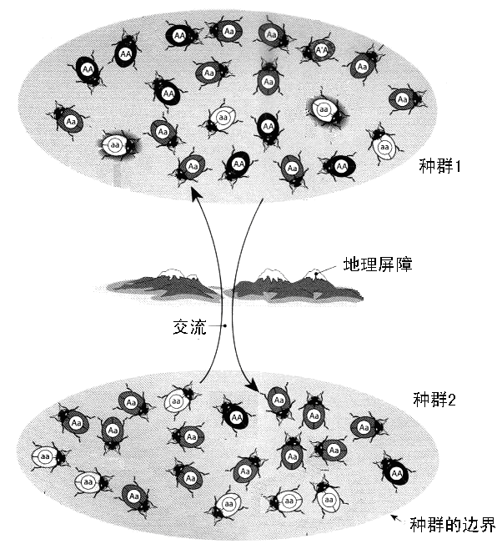
种群Ⅰ

种群Ⅱ

图1

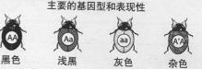

图２

（1）从图2可知，控制甲虫体色的A和a这对等位基因的关系是 。不同体色的甲虫体现了生物多样性中的 多样性。用于检测该多样性的十分可靠方法是测定不同亚种、不同种群的 。
（2）在种群Ⅰ中出现了基因型为A′A的甲虫，A′基因最可能的来源是 。该来源为生物进化 。A′A个体的出现将会使种群Ⅰ基因库中的
发生改变。
（3）图中箭头表示通过迁移，两个种群的基因库之间有机会进行 。由此可知，种群Ⅰ和种群Ⅱ之间不存在 。
（4）根据图1两个种群中不同体色的甲虫分布比例，可以初步推测出处于工业污染较为严重的环境中的是种群 ，该环境对甲虫的生存起到 作用。
【答案】（1）不完全显性 遗传 基因组全序列
（2）基因突变 提供原材料 基因频率 （3）基因交流 地理（生殖）隔离
（4）Ⅰ 选择

